**事关孩子！**卫滨区疾控中心发布健康风险提示

每年的9月至11月都是手足口病的秋季高发期，家长们需引起重视，持续关注孩子是否手、脚、臀等部位出现皮疹，口腔是否出现疱疹……近日，中国疾控中心发布健康提示，提醒手足口病仍在高发期，家长们需关注家中5岁及以下儿童是否出现手足口病典型症状，做好防控。

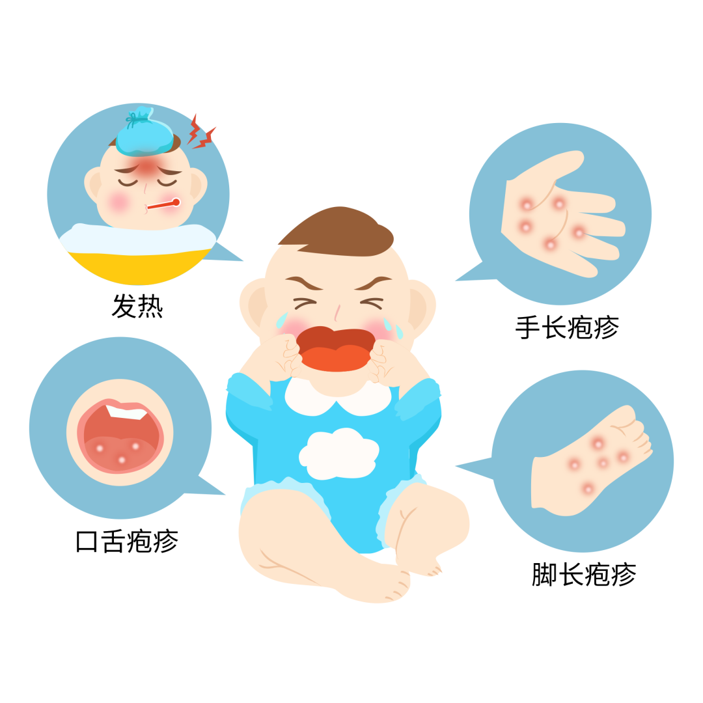

手足口病是由多种肠道病毒引起的5岁及以下儿童常见急性传染性疾病。临床表现有发热，口腔出现疱疹，手、足和臀部出现斑丘疹等，伴有咳嗽、流涕、食欲不振等症状。患儿一般预后良好，7至10天病程后可康复。

接种EV-A71疫苗可有效预防EV-A71感染引起的手足口病，并减少手足口病重症和死亡的发生。为尽早发挥保护作用，鼓励儿童在12月龄前完成全程接种，1岁及以上儿童越早接种越好。

发现孩子感染了手足口病怎么办？“家长不要惊慌，要密切观察孩子健康状况。如果发现孩子出现手足口病典型症状，要积极控制高热，避免不必要用药，同时做好口腔和皮肤护理。孩子如出现持续高热、神经系统异常、呼吸异常、循环功能障碍、中度或重度脱水等情况，可能发展为重症，一定要立即就医。

根据健康提示，预防手足口病应做好以下6点，包括避免接触患儿，尽量不要与患儿拥抱、分享玩具、共用餐具和洗浴用品等，防止交叉感染；保持手卫生，用“七步洗手法”清洁双手；减少聚集；密闭公共场所和居室要经常通风，保持空气流通；做好清洁消毒；积极接种疫苗。